辽宁鞍山市2013年毕业考试物理试题及答案（word版）
物理试卷满分60分
一、选择题（本题包括5个小题，每小题2分，共10分。下列每小题给出的四个选项中只有一个选项是正确的，请将正确选项前的字母填入括号内）
  - 关于光学器材或设备，下列说法错误的是 （ ）
A．照相机、幻灯机的镜头都相当于凸透镜 B. 潜望镜利用了光的反射
C．近视眼是将像成在了视网膜的后面 D. 电视机的遥控器可以发射出红外线
2．下列各图中，符合安全用电原则的做法是 （ ）
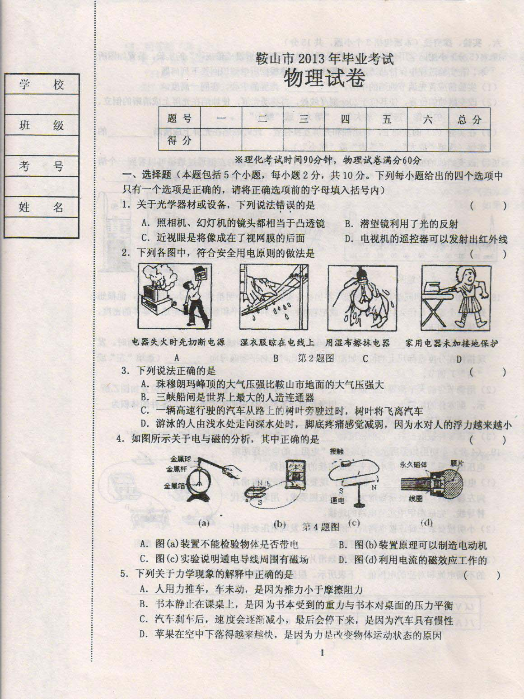
电器失火时先切断电源 湿衣服晾在电线上 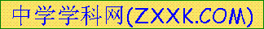用显布擦抹电器 家用电器未加接地保护
A B C D
3．下列说法正确的是 （ ）
A．珠穆朗玛峰顶的大气压强比鞍山市地面的大气压强大
B．三峡船闸是世界上最大的人造连通器
C．一辆高速行驶的汽车从路上的树叶旁驶过进，树叶将飞离汽车[来源:学+科+网]
D．游泳的人由浅水处走向深水处时，脚底疼痛感觉减弱，因为水对人的浮力越来越小
4．如图所示关于电与磁的分析，其中正确的是 ( )
a  b 第四题图 c d
A．图a装置不能检验物体是否带电 B. 图b装置原理可以制造电动机
C．图c实验说明通电导线周围有磁场 D. 图d利用电流的磁效应工作的
5．下列关于力学现象的解释中正确的是 （ ）
A．有用力推车，车未动，是因为推力小于 摩擦阻力
B．书本静止在课桌上，是因为书本受到的重力与书本对桌面的压力平衡
C．汽车刹车后，速度会逐渐减小，最后会停下来，是因为汽车具有惯性
D．苹果在空中下落得越来越快，是因为力是改变物体运动状态的原因
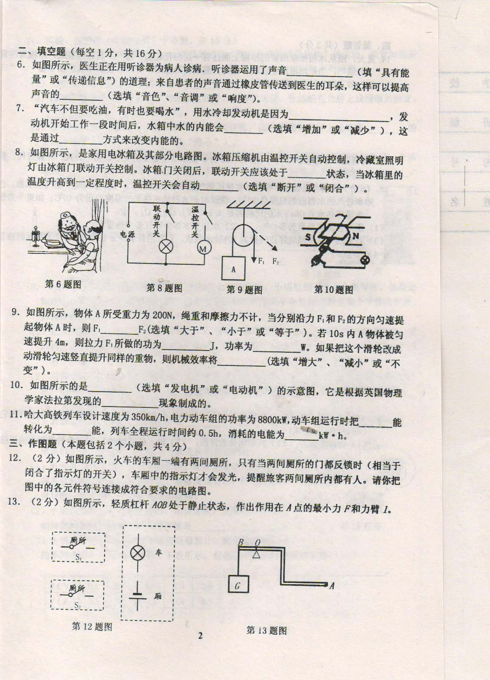
二、填空题（每空1分，共16分）
6．如图所示，医生正在用听诊器为病人诊病，听诊器运用了声音 （填“具有能量”或“传递信息”）的道理；来自患者的声音通过橡皮管传送到医生的耳朵，这样可以提高声音的 （选填“音色”、“音调”或“响度”）。[来源:Z|xx|k.Com]
7．“汽车不但要吃油，有时也要喝水”，用水冷却发动机是因为 ，发动机开始工作一段时间后，水箱中水的内能会 （选填“增加”或“减少），这是通过 方式去改变内能的。
8．如图所示，是家用电冰箱及其部分电路图。冰箱压缩机由温控开关自动控制，冷藏室照明灯由冰箱门联动开关控制。冰箱门关闭后，联动开关 应该处于 状态，当冰箱里的温度升高到一定程度时，温控开关会自动 （选填“断开”或“闭合”）
9．如图所示，物体A所受重力为200N，绳重和摩擦力不计，当分别沿力F₁和F₂的方向匀速提起物体A时，则F₁ F₂（选填“大于”、“小于”或“等于”。若10s内A物体被匀速提升4m，则拉力F₁所做的功为 J，功率为 W。如果把这个滑轮必成动滑轮匀速竖直提升同样的重物，则机械效率将 （选填“增大”、“减小”或“不变”）。
10．如图所示的是 （选填“发电机”或“电动机”）的示意图，它是根据英国物理学家法拉第发现的 现象制成的。
11．哈大高铁列车设计速度为350km/h，电力直动车组的功率为8800kw，动车组运行时把 能转化为 能列车全程运行时间约0.5h，消耗的电能为 kw·h。

三、作图题（本题包括2个小题，共4分）
12．（2分）如图所示，火车的车厢一端有两间厕所，只有当两间厕所的门都反锁时（相当于闭合了指示灯的开关），车厢中 指示灯才会发光，提醒旅客两间厕所内都有人，请你把图中的各元件符号连接成符合要求的电路图。
13．（2分）如图 所示，轻质杠杆AOB处于静止状态，作出作用在A点的最小力F和力臂I。
[来源:Zxxk.Com]
四、简答题（共3分）
14．夏天，刚从冰箱里拿出来的冰棍上面挂有一层白花花的“粉”；剥去包装纸，冰棍周围冒“白烟”；当把冰棍放在玻璃杯里时，玻璃杯外壁出“汗”，请解释其中的“粉”、“白烟”和“汗”各是怎样形成的？

五、计算题（本题包括2个小题，共12分。要求写出必要的文字说明、公式、计算过程、数值、单位和答）
15．（6分）现代家庭装修中有些浴室使用燃气热水器提供热水，小芳家安装了燃气热水器。已知水进入热水器前的温度是10℃，洗澡时热水器输出热水的温度设定为40℃；如果小芳洗一次澡用热水0.05m³，水的比热容是4.2×10³J/kg·℃)。求：
（1）所用热水的质量为多少？ （2）水从热水器中吸收多少热量？
（3）若天然气完全燃烧释放热量的70%被水吸收，需要消耗多少m³的天然气？（天然气的热值q=4×107J/m³）

[来源:学科网]
[来源:Z+xx+k.Com]

16．（6分）有质量为24kg、体积为6×10³m³的物体不慎掉入湖里，一名潜水员下水去打捞它。（取g=10N/kg）求：
（1）物体的重力； （2）判断物体的浮沉； （3）潜水员潜到水下5m深处时受到水的压强。

六、实验、探究题（本题包括3个小题，共15分）
17．（5分）小丽同学用焦距为10cm的凸透镜做“探究凸透镜成像规律”的实验，装置如图所示。实验过程中保持凸透镜的位置不变，请你根据所学知识回答下列问题。
（1）实验前应首先调节烛焰的中心、 、光屏中心，在同一高度。
（2）改变蜡烛的位置，使其位于20cm刻度线处，再移动光屏，使烛焰在光屏上成清晰的倒立、 的实像（选填“放大”、“等大”或“缩小”）
（3）在实验（2）的基础上，将蜡烛和光屏互换位置，此时烛焰在光屏上成清晰
的实像（选填“放大”、“等大”或“缩小”）
（4）改变蜡烛的位置，使其位于56cm刻度线处，小丽从透镜的左侧对过透镜可以看到一个清晰的 的像（选填“倒立”或“正立”）。利用这种成像规律可制成 。
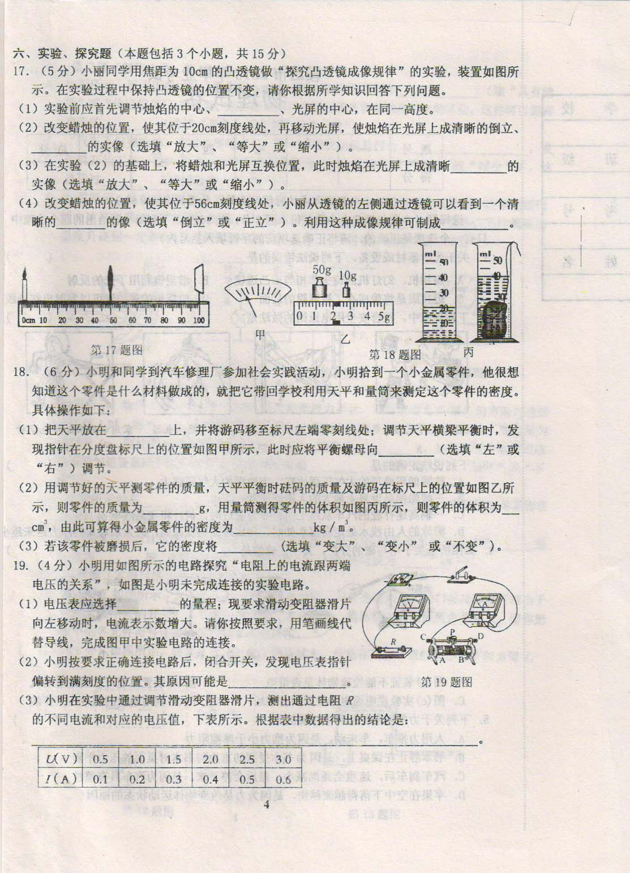

[来源:Z*xx*k.Com]

18．（6分）小明和同学到汽车修理厂参加社会实践活动，小明拾到一个小金属零件，他很想知道这个零件是什么材料做成的，就把它带回学校利用天平和量筒来测定这个零件的密度。具体操作如下：
（1）把天平放在 上，并将游码移至标尺左端零刻线处；调节天平横梁平衡进，发现指针在分度盘标尺上的位置如图甲所示，此时应将平衡螺母向 （选填“左”或“右”）调节
（2）用调节好的天平测零件的质量，天平平衡时砝码的质量及游码在标尺上的位置如图乙所示，则零件的质量为 g，用量筒测得零件的体积如图丙所示，则零件的体积为 cm³，由此可算得小金属零件的密度为 kg/m³
(3) 若该零件被磨损后，它的密度将 （选填“变大”、“变小”或“不变）[来源:学+科+网]
19．（4分）小明用如图所示的电路探究“电阻上的电流跟两端电压的关系”，台图是小明未完成连接的实验电路。
（1）电压表应选择 的量程；现要求滑动变阻器滑片向左移到时，电流表示数增大。请你按照要求，用笔画线代替导线，完成图甲中实验电路的连接。
（2）小明按要求正确连接电路后，闭合开关，发现电压表指针偏转到满刻度的位置。其原因可能是 。[来源:学科网ZXXK]
（3）小明在实验中通过调节滑动变阻器滑片测出通过电阻R的不同电流和对应的电压值，下表所示。根据表中数据得出的结论是：
U（V） | 0.5 | 1.0 | 1.5 | 2.0 | 2.5 | 3.0
I（A） | 0.1 | 0.2 | 0.3 | 0.4 | 0.5 | 0.6

鞍山市2013 年初中毕业考试物理试题参考答案
一、选择题（本题包括5个小题，每小题2分，共10分。）
1．C 2．A 3．B 4．C 5．D
二、填空题（每空1分，共16分）
6．传递信息 响度
7．水的比热容大 增加 热传递
8．断开 闭合
9．等于 800 80 减小
10．发电机 电磁感应
11．电 机械 4400[来源:学*科*网Z*X*X*K]
三、作图题（本题包括2个小题，共4分）[来源:学科网]
12．正确的连接电路得2分。
13．正确画出力F和力臂l各1分。
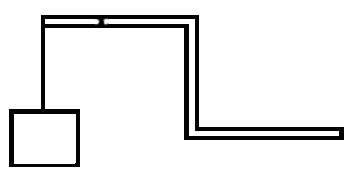
A
O
B
G
△
·
厕所
S₁
厕所
S₂
第12题图
第13题图
l
F

[来源:学.科.网Z.X.X.K]
四、简答题（共3分）[来源:Zxxk.Com]
14.“粉”是空气中的水蒸气凝华形成的
“白烟”是空气中的水蒸气液化形成的
“汗”是空气中的水蒸气液化形成的
五、计算题（本题包括2个小题，共12分。要求写出必要的文字说明、公式、计算过程、数值、单位和答）
15.解：（1）由ρ=$\frac{\text{98}}{\text{152}}=\frac{9\text{.}8t×\text{10}00}{x}$得m=ρ·V=1.0×10³kg/m³×0.05m³=50kg ……………2分
（2）Q_{吸}=cm（t-t₀）=4.2×10³J/(kg·℃)×50kg×（40℃-10℃）=6.3×10⁶J …2分
（3）Q_{放}= $\frac{\text{152}×9\text{.}8t×\text{10}\text{\%}}{\text{98}}$ ==9×10⁶J ………………………………1分
V= = =0.225m³ …………………………………………1分
答：（略）
※（本试题其他解法参照给分）

16．解：（1）G=mg=24kg×10N/kg=240N ……………………………………1分
（2）ρ===4.0×10³kg/m³ ……………………………………2分
∵ρ>ρ_{水} ∴物体下沉 …………………………………………1分
（3）P=ρ_{水}gh=1.0×10³kg/m³×10N/kg×5m=5×10⁴Pa ……………………2分[来源:学科网]
答：（略）
※（本试题其他解法参照给分）
六、实验、探究题（本题包括3个小题，共15分）[来源:学科网]
17．（每空1分，共5分）（1）凸透镜中心 （2）缩小 （3）放大 （4）正立 放大镜
18．（每空1分，共6分）（1）水平台 右 （2）62 20 3.1×10³ （3）不变[来源:学|科|网]
19.（连接电路1分，其余每空1分）（1）0—3V （2）电阻R断路
（3）在电阻一定时，导体中的电流与导体两端的电压成正比。

